Задание на 06.05.2020 Тема занятия:
Предлоги места и движения. Выполнение упражнений.
1. Повторите предлоги:
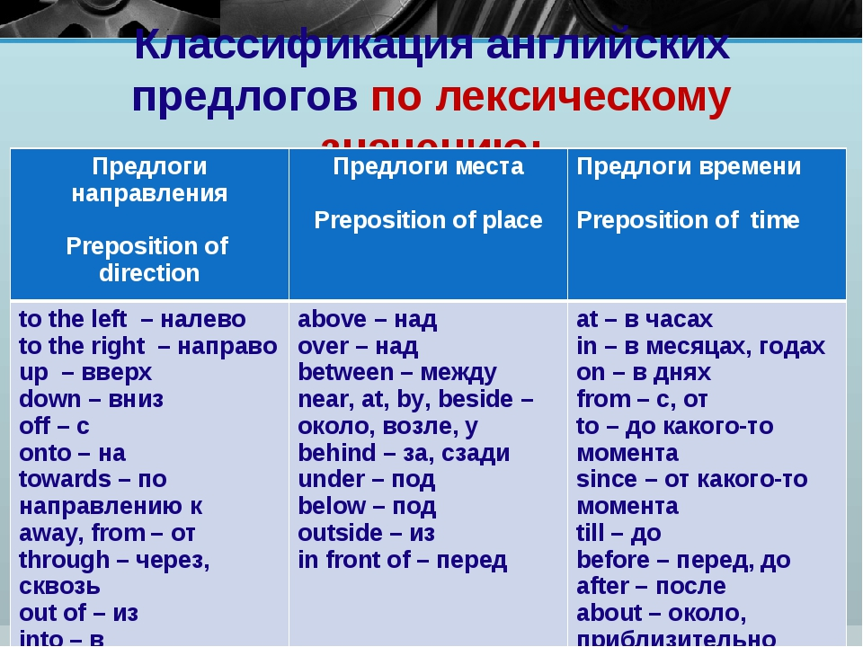
2. Выполните следующие упражнения:
1) Подберите к словосочетаниям из первой колонки их русские эквиваленты из второй.
1. out of the store a. сквозь парк 2. into the store b. мимо парка 3.along the road с. прочь от магазина 4. across the road d. внутрь магазина 5. up the road e. из магазина 6. down the road f. на дерево 7. around the tree g. вокруг дерева 8. through the park h. по направлению к дереву 9. onto the tree i. вверх по дороге 10. past the park j. вдоль дороги 11. toward the tree k. вниз по дороге 12. away from the store l. через дорогу

2) Выберите подходящий предлог.
- The clock hangs on the wall, … the table. (above/under/on)
- He has played Hamlet … the stage many times. (on/in/next to)
- The bank is … the post-office and the beauty salon. (behind/at/between)
- The ball has rolled … the bed. (on/under/above)
- Bob and Jane were sitting in the café … each other. (between/behind/in front of)
- The gym is … my college. (next to/on/between)
- The monument is … the right. (in/at/on)
- The office address is … the top of the page. (in/at/above)
- He spends all his life … work. (in/at/on)
- The kettle is boiling … the kitchen. (in/at/on)

Ответы присылайте на электронную почту:
ya.zulfya2013@yandex.ru

